A6809ELW/SLB, A6810XLW

ДЕСЯТИКАНАЛЬНАЯ СХЕМА УПРАВЛЕНИЯ

Выполняемые функции:
  - последовательный ввод входных сигналов
  - захват входных сигналов
  - защита выходных каскадов

Цоколевка:
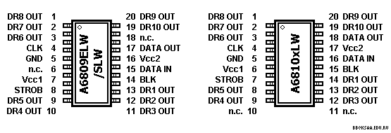

Назначение выводов:
# | Символ | Назначение
1(1) | DR8 OUT | Выход 8 канала управления
2(2) | DR7 OUT | Выход 7 канала управления
3(3) | DR6 OUT | Выход 6 канала управления
4(4) | CLK | Вход сигнала синхронизации
5(5) | GND | Общий
6(10) | n.c. | Не используется
7(6) | V_{СС1} | Напряжение питания
8(7) | STROB | Вход сигнала стробирования
9(8) | DR5 OUT | Выход 5 канала управления
10(9) | DR4 OUT | Выход 4 канала управления
11(12) | DR3 OUT | Выход 3 канала управления
12(13) | DR2 OUT | Выход 2 канала управления
13(14) | DR1 OUT | Выход 1 канала управления
14(15) | BLK | Вход сигнала гашения
15(16) | DATA IN | Вход сигнала данных
16(17) | V_{СС2} | Напряжение питания 60 В выходных каскадов (максимальное)
17(18) | DATA OUT | Выход сигнала данных
18(11) | n.c. | Не используется
19(19) | DR10 OUT | Выход 10 канала управления
20(20) | DR9 OUT | Выход 9 канала управления
В скобках приведены номера выводов для A6810XLW

Структурная схема:
